FIGURA 1.ZANJA TIPO CONSTRUCCIÓN RED SECUNDARIA

FIGURA 2. BASE DE FIJACION PARA VALVULA DE 110 mm
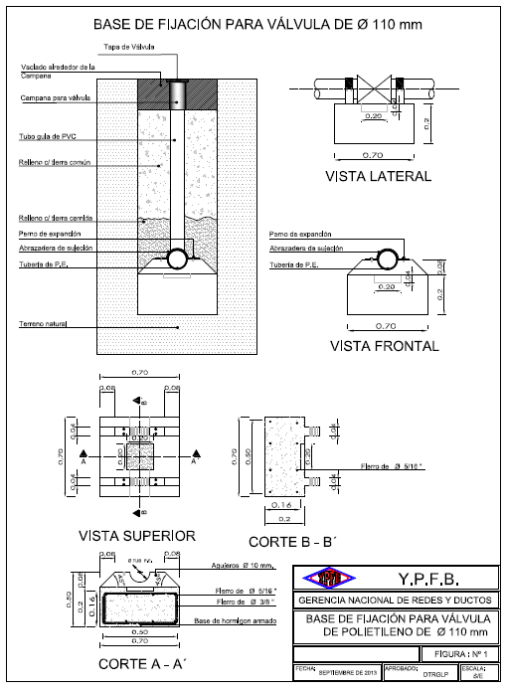

FIGURA 3. LETRERO DE OBRA

1.8 m sdfsmmmmmm

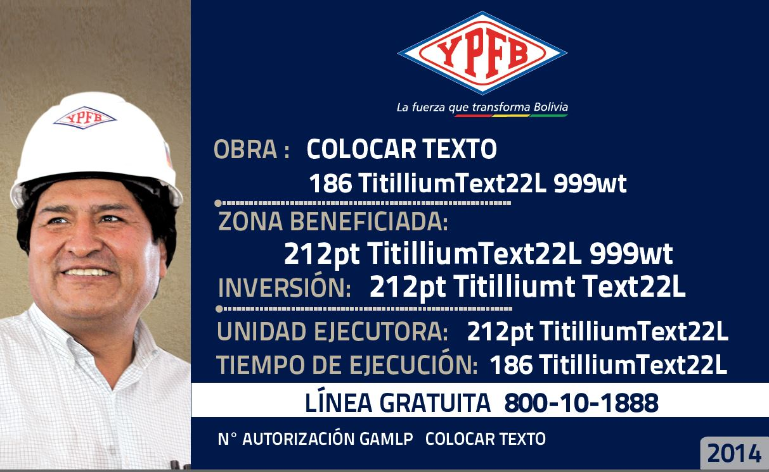
1.1 m smmmmmm

FIGURA 4 VACIADO DE ACERAS

FIGURA 5. TRANSPORTE DE TUBERIA
